Practica #11 Consultas avanzadas MySQL

Ramirez Urias Abel

1. Obtener el listado del nombre del usuario y la membresia que tienen.

SELECT usuarios.nombre, membresias.descripcion FROM usuarios

INNER JOIN membresias

ON usuarios.membresia_id=membresias.id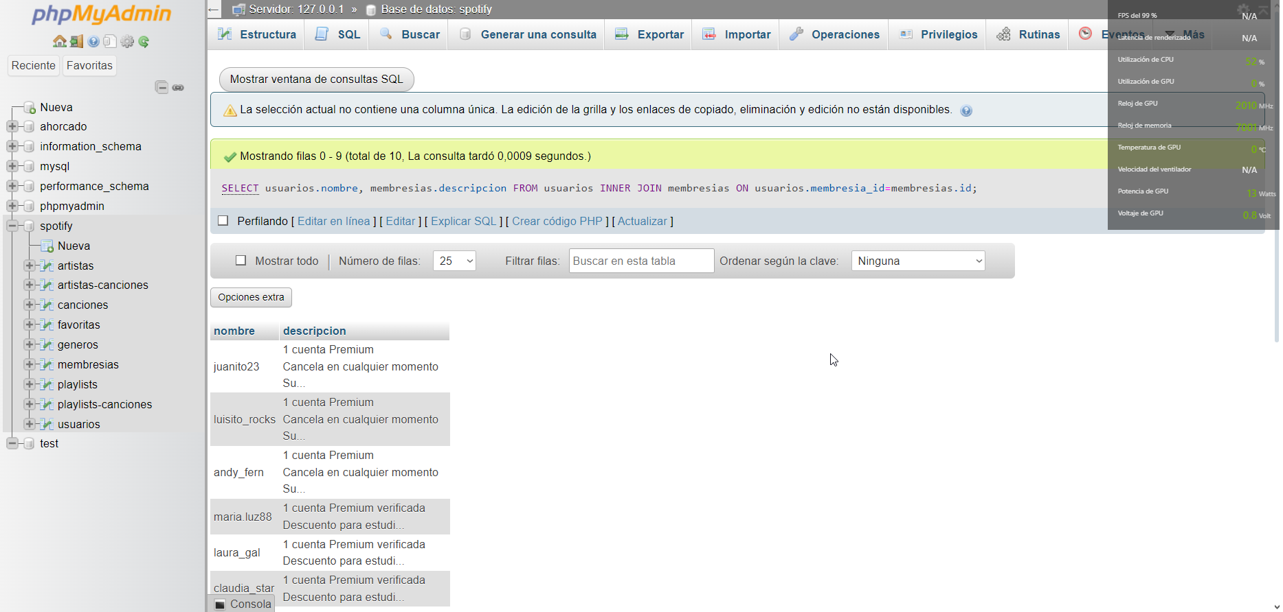

1. Obtener el listado de canciones con su genero

SELECT canciones.nombre, generos.nombre FROM canciones

INNER JOIN generos

ON canciones.genero_id = generos.id

